KPL 9 JÄÄKAUSI VAIKUTTAA YHÄ IHMISEN ELÄMÄÄN

Kappaleen pääasiat:
- Elämä jääkaudella Euroopassa
- Suomen asuttaminen
- Maankohoaminen (kappaleen tärkein asia)
- Harjujen ja reunamuodostumien merkitys nykypäivänä
- Maalajien jaottelu: Kivennäismaalajit ja eloperäiset maalajit

ELÄMÄ JÄÄKAUDELLA EUROOPASSA
https://fi.wikipedia.org/wiki/Veiksel-j%C3%A4%C3%A4kausi
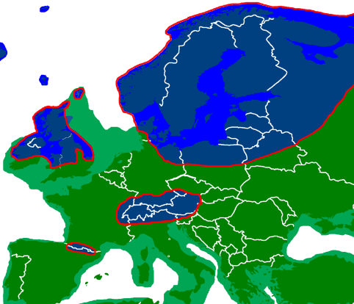
Viereisessä kuvassa näet kuinka laajalle jää oli levinnyt viimeisimmän jääkauden aikana. Jään päällä ei ollut elämää, mutta sen reunan eteläpuolella kyllä oli – tosin luonto ja eläimet näyttivät vähän erilaiselta kuin miltä ne näyttävät nykyään. Kasvillisuutena oli joko tundraa tai aroa. Tundra on sellaista kasvillisuutta mitä löytyy Lapista ja korkealta vuoristosta: sammalia, jäkäliä, pieniä varpuja, joitain matalia puita – ei muuta. Aro on puolestaan matalaa heinikkoa, sellaista preeriaa missä elokuvien intiaanit ratsastavat biisoneita metsästämässä. Mammutit ja sapellihammaskissat olivat näillä alueilla eläviä eläimiä. Jääkaudella Euroopassa eli kaksi eri ihmislajia: nykyihminen ja neandertalin ihminen.
Jääkauden loppupuolella monet sen aikaisista eläimistä kuolivat sukupuuttoon, mm. mammutit ja sapellihammaskissat. Myös neandertalinihminen kuoli samoihin aikoihin sukupuuttoon.

SUOMEN ASUTTAMINEN
Jääkauden aikana Suomen päällä oli parhaimmillaan 3km paksu jääkerros, silloin Suomessa ei asunut ihmisiä eikä eläimiä. Mutta heti kun jääkausi loppui noin 10 000 vuotta sitten ja jää suli Suomen päältä pois, alkoivat ensimmäiset ihmiset saapua Suomeen. Ensimmäiset kylät rakennettiin silloisen meren rannoille – nykyään nämä kylien jäänteet löytyvät sisämaasta maankohoamisilmiön vuoksi.

MAANKOHOAMINEN
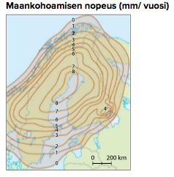
Paksu mannerjäätikkö painoi niin paljon, että kaikki ne alueet, jotka olivat jään alla painuivat kuopalle. Arvioidaan, että Suomi on jääkauden aikana painunut jopa kilometrin alaspäin! Heti kun jää suli pois Suomen päältä ja jään paino väheni, Suomi alkoi nousta takaisin ylöspäin sinne mistä oltiin lähdetty. Arvioidaan, että Suomi on noussut jo noin 700m, mutta vielä olisi noin 300m metriä matkaa ennen kuin ollaan alkuperäisessä tilanteessa – kohoaminen jatkuu siis edelleen. Maan nousemista jääkauden jälkeen kutsutaan maankohoamiseksi.
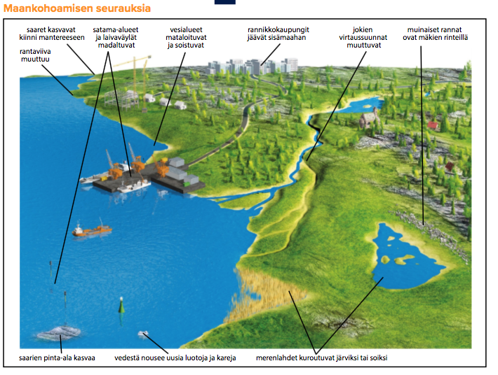
Aluksi maa nousi kovaa vauhtia, mutta nouseminen on hidastunut vähitellen. Nykyään maa nousee kaikista nopeimmin länsirannikolla, Oulun ja Vaasan seudulla, noin 8mm vuodessa. Helsingin lähistöllä maa nousee puolestaan enää vain noin 2-3mm vuodessa, sillä Helsingin alueet vapautuivat ensimmäisenä jään alta ja ovat nousseet pisimpään.
Maankohoaminen näkyy monella eri tavalla edelleen Suomessa. Kirjassa sivulla 62 olevaan kuvaan on kerätty erilaisia maankohoamisen merkkejä. Näitä ovat esim. saarien kasvaminen, rantaviivan muuttuminen, laivaväylien madaltuminen jne. Katso kuvasta näitä lisää!

HARJUJEN JA REUNAMUODOSTUMIEN MERKITYS NYKYPÄIVÄNÄ
- hyviä teiden ja rautateiden pohjia
- hyviä kaupunkien pohjia
- monet kaupungit, tiet ja rautatiet on rakennettu harjujen ja reunamuodostumien päälle
- hiekan- ja soranottoalueita, hiekkakuoppia
- pohjavesi on hyvin puhdasta harjujen ja reunamuodostumien alla

MAALAJIEN JAOTTELU: KIVENNÄISMAALAJIT JA ELOPERÄISET MAALAJIT
Maalajit voidaan jakaa kahteen ryhmään sen mukaan mistä ne ovat saaneet alkunsa.
Kivennäismaalajit ovat syntyneet kivien murskautuessa eri kokoisiksi palasiksi. Kivennäismaalajeja ovat moreeni, sora, hiekka, hieta, hiesu, savi. Jääkauden jälkeiset sulavedet ovat lajitelleet kivennäismaalajeja raekoon mukaan soraksi, hiekaksi jne., moreenissa on kaikkia kivennäismaalajeja sekaisin.
Eloperäiset maalajit ovat syntyneet joskus elossa olleiden eliöiden (kasvien, eläinten) maatuessa. Kompostissa syntyy multaa juuri tällä tavalla. Eloperäisiä maalajeja ovat multa, lieju, muta, turve ja kangasturve.

